**结果文档**

**Sunsiy10**

**2014.12.25**

1. **文档说明**

本程序实现二维一般多边形的并、交、差三种布尔运算。本文档记录了此程序的测试情况，包括功能测试和合法性检查。由于实现的算法在复杂度上相比一般的布尔运算算法没有优势，故没有进行性能测试，具体的复杂度分析可见原理文档5.2小节。在文档最后展示了一些较优美的布尔运算结果。

1. **测试**

**2.1 功能测试**

A. 两个多边形边重合

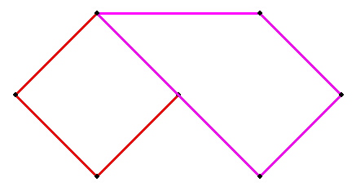

布尔运算结果：

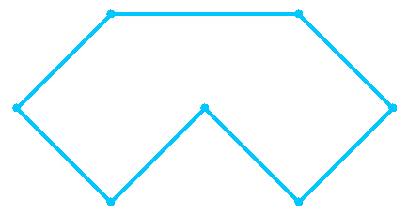

A∪B

B. 两个多边形有点重合

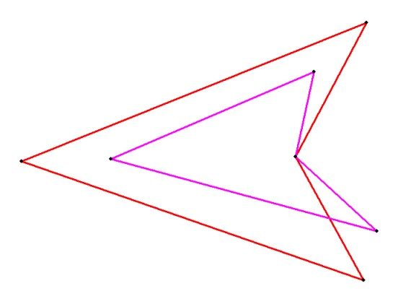

布尔运算结果

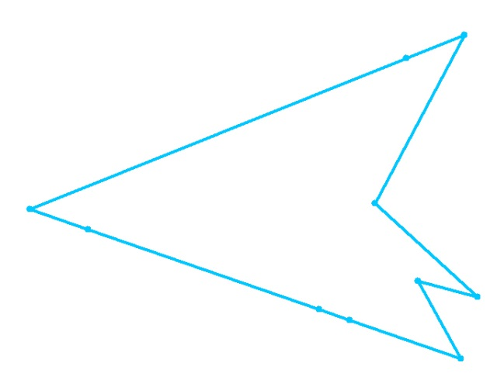 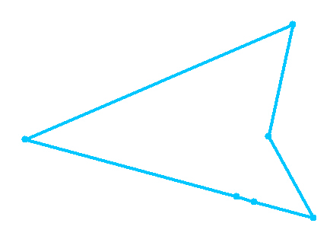

A∪B A∩B

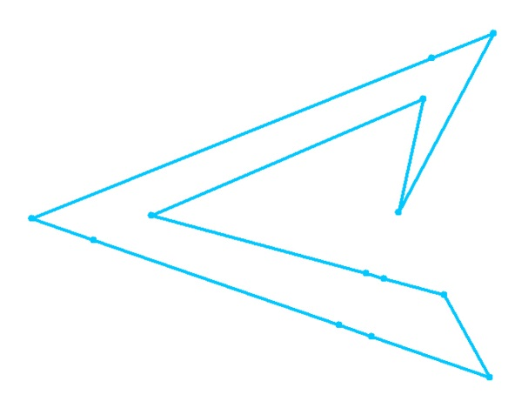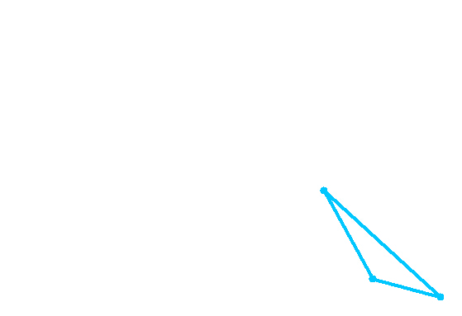

A-B B-A

C.两个多变形有点重合且边共线

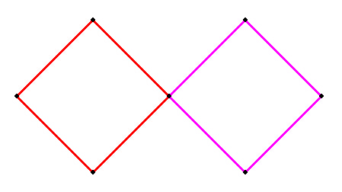

布尔运算结果：

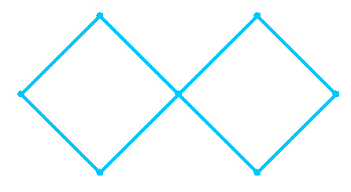

A∪B

D. 带有内环的多边形之间的布尔运算

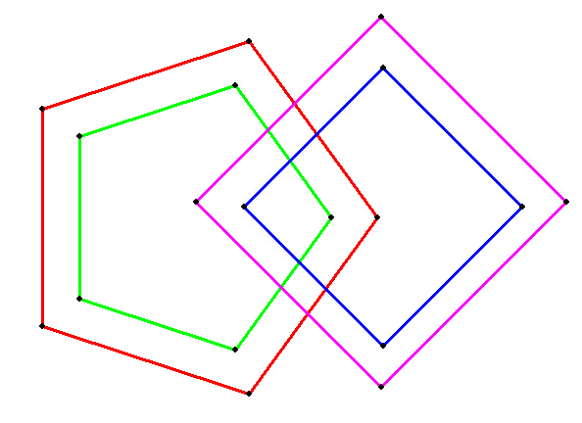

布尔运算结果：

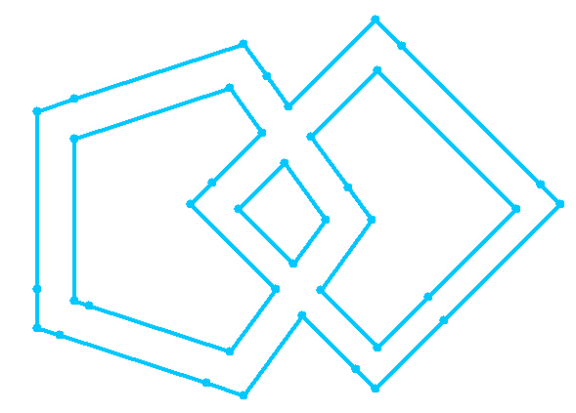 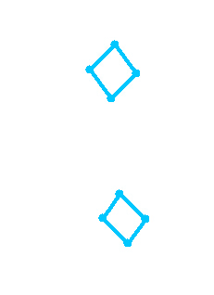

A∪B A∩B

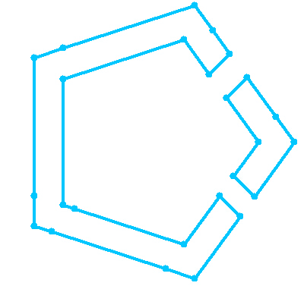 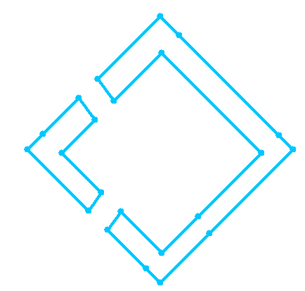

A-B B-A

**2.3 性能测试**

对第三大节中方案一进行测试，其中A边数为95，B边数为68。

|  |  |  |  |  |
| --- | --- | --- | --- | --- |
|  | 操作 | 建立BspTree(ms) | Merge(ms) | 生成边(ms) |
| 优化前 | A∪B | 17 | 22 | 25 |
| A∩B | 17 | 22 | 16 |
| A-B | 16 | 22 | 16 |
| B-A | 17 | 22 | 20 |
| 优化后 | A∪B | 6 | 2 | 25 |
| A∩B | 6 | 3 | 17 |
| A-B | 5 | 3 | 16 |
| B-A | 5 | 4 | 20 |

对第三大节中方案二进行测试，其中A边数为45，B边数为86。

|  |  |  |  |  |
| --- | --- | --- | --- | --- |
|  | 操作 | 建立BspTree(ms) | Merge(ms) | 生成边(ms) |
| 优化前 | A∪B | 11 | 12 | 11 |
| A∩B | 10 | 13 | 7 |
| A-B | 10 | 13 | 7 |
| B-A | 10 | 29 | 20 |
| 优化后 | A∪B | 5 | 1 | 10 |
| A∩B | 4 | 2 | 7 |
| A-B | 5 | 2 | 6 |
| B-A | 4 | 4 | 22 |

可以看出，优化后，BspTree建立时间和Merge时间都大幅下降。

1. **案例展示**

案例1：左边为多边形B，右边为多边形A

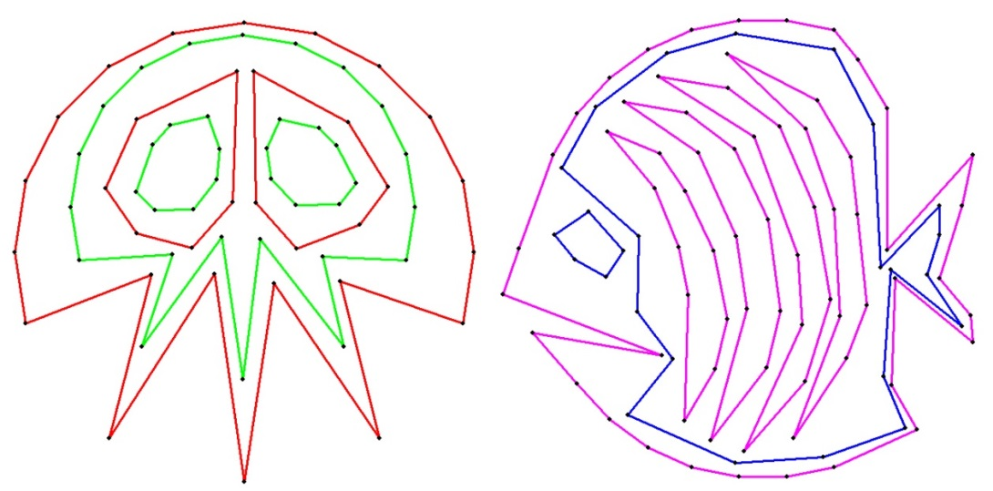

重叠在一起：

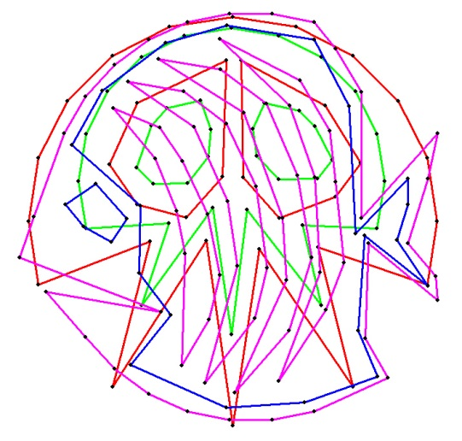

布尔运算结果：

 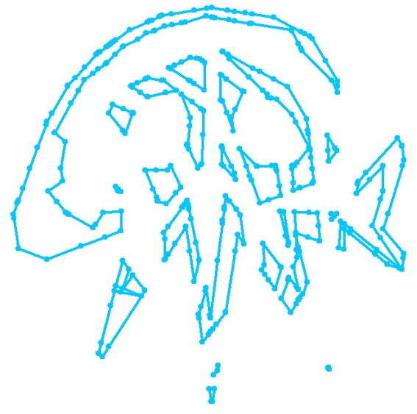

A∪B A∩B

 

A-B B-A

案例2：左边为多边形A，右边为多边形B

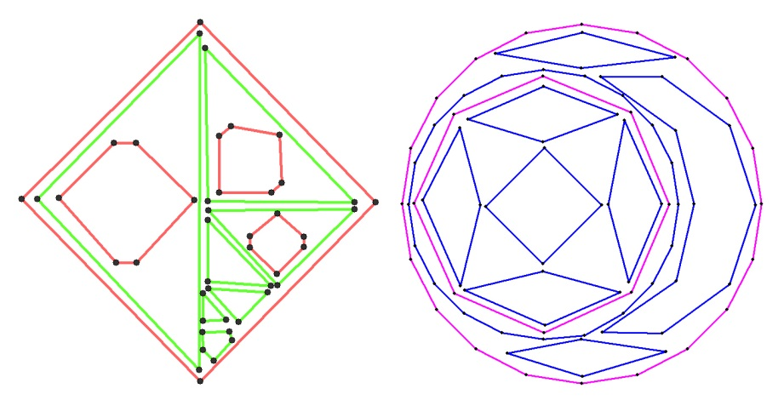

重叠在一起：

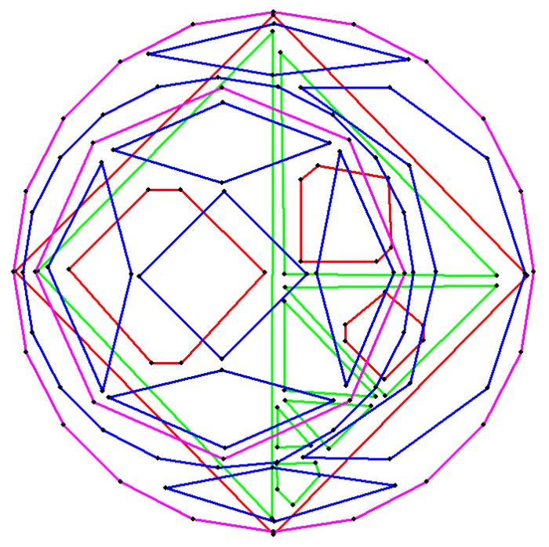

布尔运算结果：

 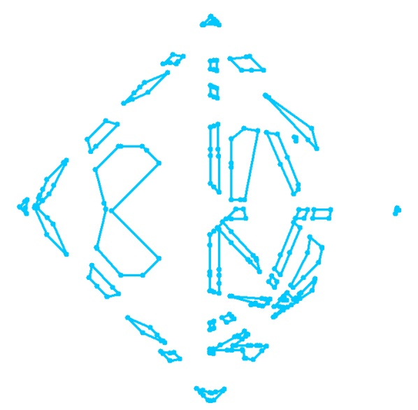

A∪B A∩B

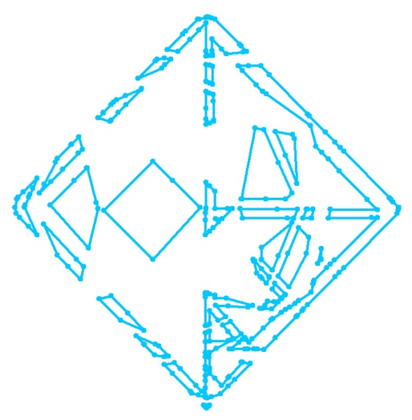 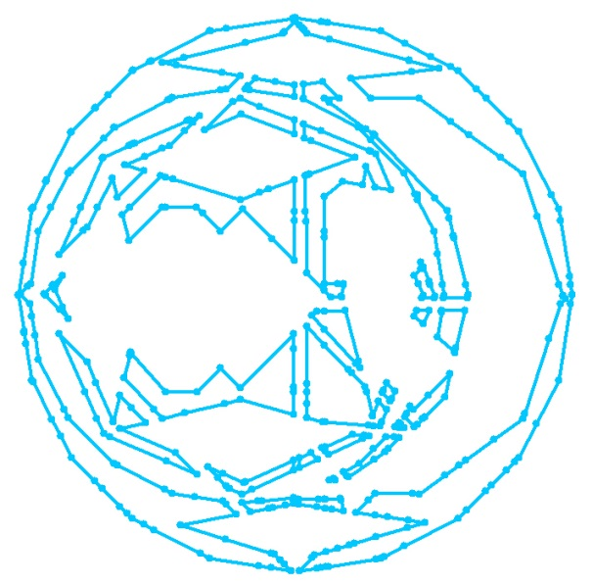

A-B B-A